**Пресс-релиз**

**29 сентября - Всемирный день сердца**

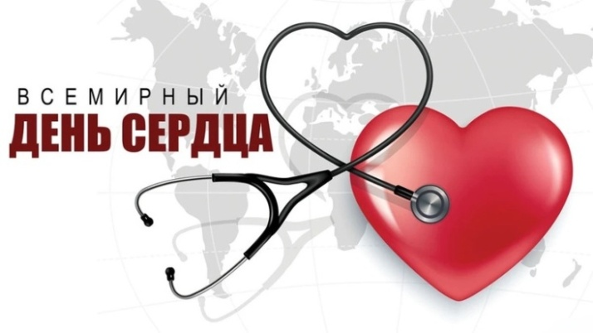 Всемирный день сердца – это глобальная кампания в области здравоохранения. Поскольку сердечно-сосудистые заболевания по-прежнему остаются основной причиной смерти в мире, то главной задачей этого дня является повышение осведомленности о заболеваниях сердечно-сосудистой системы, причинах их возникновения и способах предотвращения.

Для того чтобы избежать болезней сердца необходимо соблюдать следующие рекомендации:

1. Следите за питанием. Употребляя быстрые углеводы в больших количествах, вы попадаете в группу риска.Стремитесь к сокращению в своем рационе соли, мучного, сладкого и жареного.Нездоровая пища, в т.ч. и фастфуд оказывают токсическое влияние на печень, сосуды, что в будущем негативно скажется на здоровье сердечно-сосудистой системы. Разнообразьте свой рацион морской и речной рыбой, цельнозерновым хлебом, орехами, свежими овощами и фруктами. Старайтесь не переедать, т.к. это тоже негативно сказывается на здоровье.

2. Занимайтесь спортом. Для профилактики болезней сердца и сосудов необходимы физические нагрузки, потому как сердце требует тренировки, как и любая другая мышца. Приучите себя к ежедневной зарядке, а затем постепенно увеличивайте нагрузку. Но не переусердствуйте, ведь чрезмерные физические нагрузки скорее могут навредить, чем пойти на благо.

3. Высыпайтесь. Постоянный недосып в целом сказывается на состоянии здоровья, а что касается сердца, то продолжительность сна может влиять на риск сердечного приступау человека независимо от других факторов риска, в том числе генетических.Помните, что длительность здорового сна равна 6-8 часам без прерывания. Старайтесь отказаться от кофе и крепкого чая во второй половине дня, приучите себя ложиться и вставать в одно и тоже время, откажитесь от использования гаджетов и просмотра телевизора как минимум за 20 минут до сна.

4. Избавьтесь от вредных привычек. Небезызвестный факт, что курение и употребление алкогольных напитков увеличивают риск возникновения сердечно-сосудистых заболеваний, а также оказывают общее негативное воздействие на организм. И в данном случае, конечно, не сокращение дозы, а вовсе отказ.

5. Научитесь справляться со стрессом. В наше время стресс – это неотъемлемая часть нашей жизни, и как бы нам не хотелось, но полностью его избежать не получится. Легкий стресс даже необходим нашему организму, потому как это очень важная и нужная реакция, которая помогает ему собраться с силами и нормализовать внутреннее состояние. Не зря же существует такая поговорка «Без стресса – нет прогресса!». И действительно, это так. Но вот постоянный стресс и краткосрочные нервные потрясения увеличивают риск возникновения сердечного приступа и ишемической болезни сердца. Конечно же, избежать стресса в повседневной жизни полностью просто невозможно, но важно научиться с ним справляться. Помогает справиться со стрессом йога, релаксационные методики и специальная дыхательная гимнастика.

Позаботьтесь сами о своем здоровье!

*В рамках проведения Всемирного Дня сердца* ***27 сентября будет работать прямаятелефонная линияс 08:00 до 11:00 по телефону 8 (0232) 54-04-42*** *на базе учреждения «Гомельский областной клинический кардиологический центр».*

*Анна Пигулевская*

*инструктор-валеолог отдела общественного здоровья*

*Гомельского областного ЦГЭ и ОЗ*